



**PROGRAMA NACIONAL DE FORMACIÓN EN INFORMÁTICA**

**MODELADO DEL NEGOCIO DE LA EMPRESA “WORLD & COMPUTER C.A.”**

**INVESTIGADORES:**

Arrieche Jesús 26.540.950

Diaz Josnery 26.945.214

Gordillo Tomas 22.322.504

Ramirez Carlos 28.566.432

Noguera Hector 27.349.264

**TUTOR ASESOR:** Pura Castillo

**TUTOR EXTERNO:** Ayrons Rea

**BARQUISIMETO, MAYO 2020**

**Modelado del Negocio**

1. **Procesos del Negocio**

“World & Computer C.A.” desarrolla dos Actividades económicas:

1. Venta de Equipos Electrónicos: World & Computer vende diversos tipos de equipos electrónicos de diferentes marcas y modelos. Tienen un Almacén sobre el que se lleva un inventario en físico o en Excel.

Sin embargo hace algún tiempo que no se hace el inventario. Y por la observación realizada, se evidencia que no hay estándares de organización del almacén. Debido a la situación económica actual, el inventario tiene mucha rotación, y se van comprando los equipos que más se venden o los que son encargados por los clientes. En el Inventario se registra Nombre del equipo, Código, Costo, Cantidad y

datos del proveedor.

2. Servicio Técnico de Equipos Electrónicos: Incluye Diagnostico y Reparación. Para esto, cuando el cliente llega al local es atendido por el Empleado. Si el Cliente decide dejar el Equipo para el Diagnóstico se hace un chequeo general de las condiciones del equipo; para dejar constancia de las condiciones en las que se dejó el equipo el empleado los anota en un cuaderno. Este cuaderno es firmado por el cliente. Luego el empleado o los empleados proceden a la realización del Diagnóstico.

Después de la realización del Diagnostico se llama al cliente para darle detalles y decirle el precio de dicho Diagnostico. Según el caso, el Gerente estima el costo de la reparación y de los repuestos que serán necesarios, poniendo a disposición del cliente los que tenga en el almacén para la venta. Si el cliente decide dejar el equipa para la reparación, se procede a la realización del trabajo.

Antes de la entrega del Equipo, el Empleado en presencia del Cliente realizan varias pruebas para comprobar el buen funcionamiento de éste. Si todo funciona bien el equipo es entregado al cliente, quien luego cancela los costos.

**b) Diagrama de Caso de Uso – Modelado del Negocio**

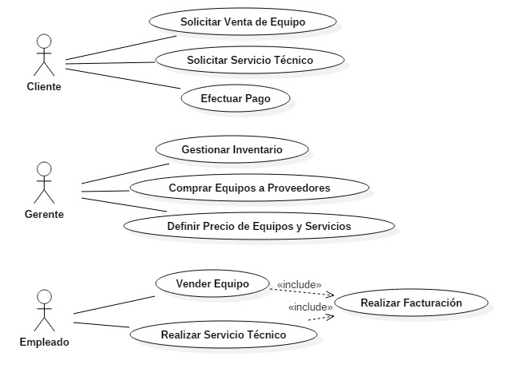

1. **Diagramas de Actividad del Negocio**

**Venta de Productos**

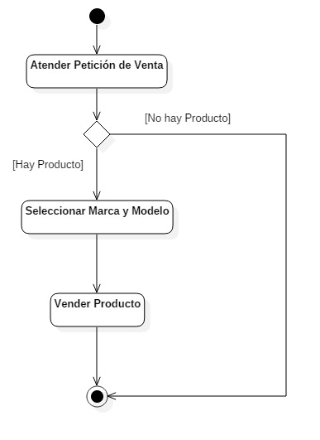

**Realizar Servicio Técnico**

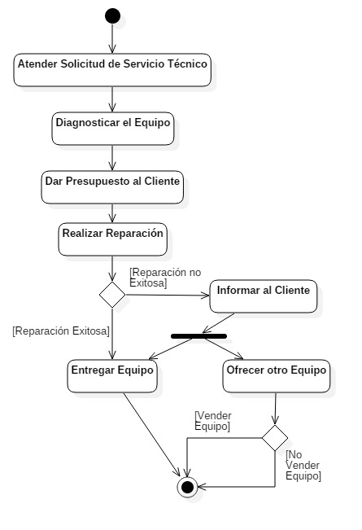

**Compra de Productos**

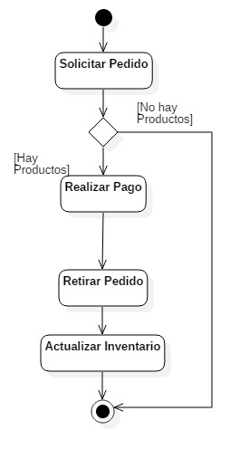

1. **Descripción de los Casos de Uso del Negocio**

|  |  |
| --- | --- |
| **Nombre** | **Venta de Productos a Clientes** |
| **Actores** | **Cliente, Empleado** |
| **Propósito** | Proveer al cliente el producto que necesita para concretar su compra. |
| **Resumen** | El caso de uso inicia cuando el cliente llega al establecimiento y realiza la solicitud del(los) producto(s) y finaliza cuando hace el pago y retira su(s) producto(s). |
| **CURSO NORMAL DE EVENTOS** | |
| **Acción del actor** | **Respuesta del proceso de negocio** |
| **1.-** El cliente solicita al empleado el pedido de productos que desea comprar.  **4.-** El cliente decide si comprará todos los productos. | **2.-** El empleado recibe la solicitud y procede a revisar el inventario de productos para ver si cuentan con el inventario suficiente.  **3.-** El empleado anota la cantidad de productos.  **5.-** El empleado hace entrega de la cantidad de productos que el cliente solicitó. |
| **CURSOS ALTERNOS** | |
| **Ítems 2**  **Ítems 5** | Si no se cuenta con el inventario suficiente se rechaza la solicitud de productos.  Si el cliente no decide llevarse todos los productos aquellos  que quedaron el empleado los lleva devuelta al almacén. |
| **Prioridad** | ALTA |
| **Mejoras** | -Si se tiene el inventario actualizado, la empleado no necesita ir al almacén para saber la disponibilidad de un repuesto, solo basta con consultar el inventario.  -Se puede hacer el cálculo de precios mas efectivamente a  través de un inventario actualizado. |
| **Otras Secciones** | |
| **Sección** | Inventario |
|  | -Reflejar el estado actual.  -Existencia de productos vendidos y productos en devolución. |

|  |  |
| --- | --- |
| **Nombre** | **Realizar Servicio Técnico** |
| **Actores** | **Cliente, Empleado, Gerente** |
| **Propósito** | Proveer al cliente del servicio técnico para la reparación de  equipo electrónico. |
| **Resumen** | El caso de uso inicia cuando el cliente llega al local y  solicita el servicio técnico y finaliza cuando el cliente  paga el servicio y retira el equipo. |
| **CURSO NORMAL DE EVENTOS** | |
| **Acción del actor** | **Respuesta del proceso de negocio** |
| **1.-** El cliente solicita al empleado el servicio técnico para la reparación del equipo.  **3.-** El cliente firma el cuaderno en muestra de acuerdo con chequeo general realizado al equipo.  **8.-** El Cliente toma la decisión de reparar el equipo y pagar el costo de los servicios y repuestos.  **10.-** El cliente junto al empleado realizan la prueba de funcionamiento.  **11.-** El cliente paga el servicio y retira el equipo. | **2.-** El empleado comunica al cliente que debe dejar el equipo para hacer el diagnóstico. El costo de este diagnóstico dependerá de las complicaciones del trabajo. Procede a hacer un chequeo general de las condiciones del equipo y lo registra en su cuaderno.  **4.-** El/los empleado(s) realizan el diagnóstico.  **5.-** El empleado comunica al gerente las conclusiones del diagnóstico realizado.  **6.-** El gerente calcula y define el precio del diagnóstico, las condiciones y precio estimado de la reparación y los repuestos que necesitará.  **7.-** El empleado comunica al cliente las conclusiones del diagnóstico, el precio de dicho servicio, las condiciones y precio estimado de la reparación y los repuestos que necesitará. También comunica los repuestos que él tiene disponible en el inventario y los precios.  **9.-** El/los empleado(s) realizan la reparación del equipo. Si el equipo funciona bien se comunica al cliente que el equipo ha sido reparado y el costo final de dicha reparación. |
| **CURSOS ALTERNOS** | |
| **Ítems 9** | Si el equipo no funciona bien: Vuelve al taller para ser reparado nuevamente y corregir la falla. |
| **Prioridad** | Alta |
| **Mejoras** | - Se puede llevar registro de los servicios realizados |
| **Otras Secciones** | |
| **Sección** |  |
|  |  |

|  |  |
| --- | --- |
| **Nombre** | **Compra de Productos a Proveedores** |
| **Actores** | **Gerente, Proveedor** |
| **Propósito** | Solicitar a los proveedores la compra de productos electrónicos de diferentes tipos y marcas. |
| **Resumen** | El caso de uso inicia cuando el gerente realiza el pedido de  productos electrónicos a los proveedores. |
| **CURSO NORMAL DE EVENTOS** | |
| **Acción del actor** | **Respuesta del proceso de negocio** |
| **1.-** El gerente solicita al  proveedor el pedido de  productos que desea  comprar.  **3.-** El gerente realiza  el pago del pedido  solicitado.  **6.-** Si el gerente realiza  una solicitud de compra  a proveedores  extranjeros y/o  nacionales. | **2.-** El proveedor factura la cantidad de productos a vender  según el pedido requerido por el gerente de la empresa a  comprar.  **4.-** El proveedor recibe el pago de la factura del comprador.  **5.-** Si el gerente solicita factura fiscal, el proveedor especifica  las cantidades de productos por tipo y marcas a vender y el  precio total de éstos.  **7.-** El proveedor extranjero y/o nacional, recibe el pedido  solicitado y procede a cotizar.  **8.-** El proveedor le solicita al gerente o al solicitante el medio  de transporte o la agencia de envió y a su vez el pago del  envió de la misma. |
| **CURSOS ALTERNOS** | |
| **Ítems 2** | Si el proveedor no cuenta con el pedido solicitado, notifica al  comprador. |
| **Prioridad** | ALTA |
| **Mejoras** | -Solicitar a los proveedores más cercanos los productos a  comprar.  -Ingreso al inventario las compras de productos. |
| **Otras Secciones** | |
| **Sección** | Inventario |
|  | -Reflejar el estado actual.  -Existencia de productos vendidos y devueltos. |